Депутаттар Ақтөбеде сүт өңдеу зауытының ұжымымен жүздесті

10.07.2023

Аманаттық депутаттардың аймақтардағы сапары жалғасуда. Мәжіліс депутаттары, «AMANAT» фракциясының мүшелері – Ғалымжан Елеуов, Қазыбек Әлішев Ақтөбе облысына келді. Алдымен өңірдегі бірқатар ауданды аралап, стратегиялық нысандардың жұмысымен танысқан депутаттар «Айс плюс» сүт өңдеу зауытына арнайы ат басын бұрды.
Ұжымымен кездесуде Мәжіліс депутаттары кәсіпорын қызметкерлерін толғандыратын мәселелерді тыңдады. Сондай-ақ Парламентте қаралатын бірқатар заң бойынша ұсыныстар айтылды. Серіктестік директоры Қуаныш Ищанов ауыл шаруашылығы өнімдерін өткізу нарығын кеңейту мәселесін шешуді және ішкі нарықты қорғау жөнінде шаралар қабылдауды сұрады.

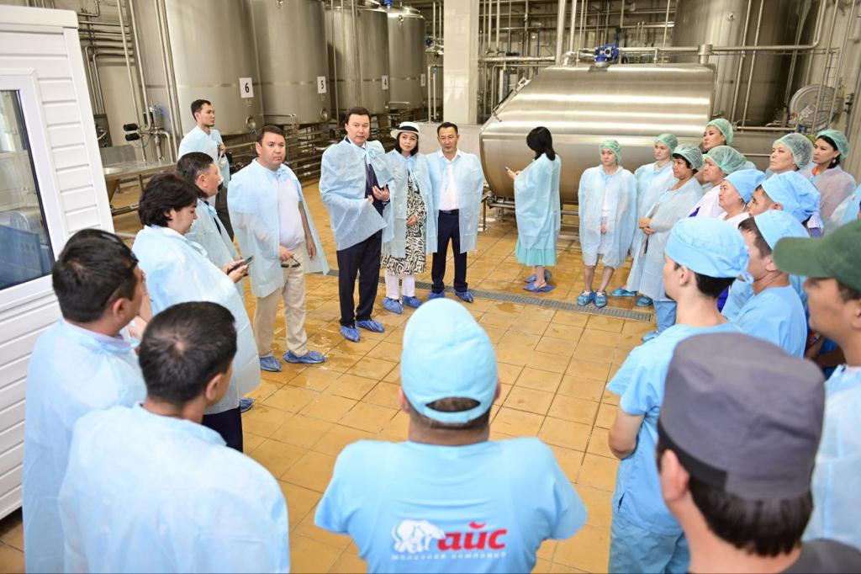

«Өңірдегі сүтті бағыттағы асыл тұқымды ірі қара малға сұраныстың төмендеуіне және елімізде сүт-тауар фермасының құрылысына жеңілдетілген несие беру жобасын іске қосудың кешеуілдеуіне байланысты биыл 1300 бас асыл тұқымды қашарға сұраныс болмады. Асыл тұқымды малды сатудың күрделілігін ескере отырып, компания көрші елдерге экспорттау үшін асыл тұқымды қашарларды сату мүмкіндігін қарастырды. Алайда, бүгінде аналық мал басын ҚР шегінен тыс жерлерге әкетуге тыйым салынуда. Биыл еліміздің батыс және оңтүстік өңірлерінде аусылға қарсы вакцинацияның әртүрлі штамдарын пайдалануға байланысты Ақтөбе облысынан өзге аймақтарға ІҚМ-ды сатуға да тыйым салынған. Яғни, қазіргі таңда асыл тұқымды шаруашылық барлық өткізу нарығынан қағылып отыр»,- деді Қ.Ищанов.
Өз кезегінде Мәжіліс депутаты Қазыбек Әлішев мәселенің ерекше назарға алынатынын жеткізді.
«Ауыл шаруашылығы саласын дамытуға ерекше көңіл бөлінуде. Үкіметке мал шаруашылығын дамыту бойынша көптеген депутаттық сауал жолданды. Қазір аграрлық мәселер жөніндегі комитетте «Органикалық өнім өндіру және оның айналымы туралы» және «ҚР кейбір заңнамалық актілеріне жайылымдарды пайдалану мәселелері бойынша өзгерістер мен толықтырулар енгізу туралы» заң жобасы қаралып жатыр. Азық-түлік қауіпсіздігі мәселелері бойынша жаңа заң жобасын екінші сессияда енгізу жоспарланып отыр», - деді мәжілісмен.

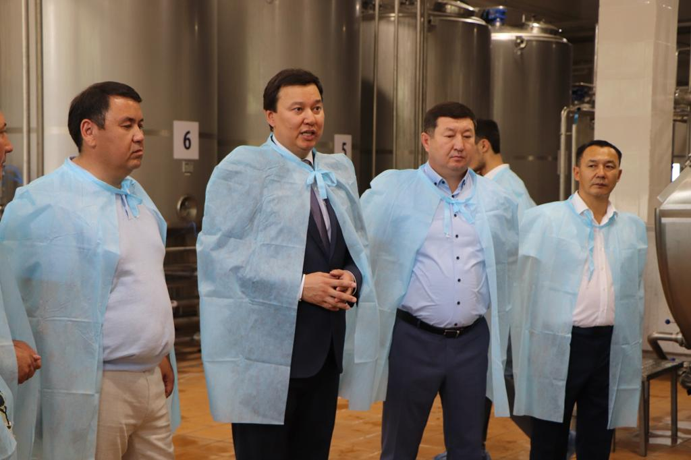

Қазіргі уақытта «Айс-плюс» ЖШС «AMANAT» партиясының Жол картасы шеңберінде жалпы құны 3 млрд. теңге болатын ауысымына 50 тонна сүт құю цехын құру бойынша инвестициялық жобаны іске асыруда. Цехты қайта құру және қойма құрылысы бойынша құрылыс-монтаж жұмысы жүргізілді. Қазір жабдықты іске қосу, жөндеу жұмыстары аяқталуға жақын. Заманауи қаптамада жоғары сапалы стерильденген сүт өндіріледі.
Айта кетейік, «Айс-плюс» компаниясы 1999 жылы Ақтөбе қалалық сүт зауыты негізінде құрылған болатын. Қызметінің негізгі бағыты – сүт, ашытылған сүт өнімдері мен балмұздақ өндірісі. Компания сенімді түрде дамып, қуаттылығын арттырып отыр. Сондай-ақ, «Айс плюс» ЖШС сүт-тауар фермасы – Қазақстанда Гольштейн тұқымды ірі қара малдың негізгі өндірушісі. Жыл сайын 800-ге жуық асыл тұқымды қашар өсіріп, сатады.
Депутат Ғалымжан Елеуовтың айтуынша, кездесуде айтылған тұрғындардың өтініштері бойынша Ембі-Алтынды тас жолының жай-күйі, Ақтөбенің Шилісай тұрғын алабындағы және Қандыағаш, Ембі қалаларында мектеп құрылыс аяқтау мәселелері бақылауға алынды. Сондай-ақ Алға қалалық округіне қарасты «Подхоз» ауылындағы мектептің мәселесі де шешілуі тиіс.
«Өткен аптада әріптестерімізбен облыстың аудандарын араладық. Ең алдымен денсаулық сақтау, АӨК, білім берудің барлық нысандарын қамтуды, олардың мәселелерін білуді жоспарлап отырмыз. Президент Қасым-Жомарт Тоқаевтың тапсырмасы бойынша біз бірінші кезекте стратегиялық нысандар – ЖЭО, «Aqtobe su-energy group» АҚ аралап, жылыту маусымына дайындық барысымен таныстық, жағдайлары қанағаттанарлық», - деп толықтырды халық қалаулысы.

